B&R en la Feria K 2013 de Dusseldorf
Soluciones perfectas para la tecnología del plástico
B&R presentará soluciones completas de automatización para líneas de producción y máquinas de procesamiento de plásticos en la Feria K que tendrá lugar del 16 al 23 de octubre de 2013 en Dusseldorf (pabellón A11, stand G26). Los sistemas modulares de B&R combinados con componentes perfectamente adaptados dan como resultado soluciones de automatización que se pueden adaptar exactamente a la aplicación en cuestión. Este tipo de experiencia está demostrando ser un gran éxito en el mercado: cada año, se ponen en funcionamiento más de 20 000 máquinas del plástico automatizadas por B&R en todo el mundo.
Sistemas completos de una sola fuente
Automation Studio, el entorno de desarrollo de B&R, proporciona un soporte óptimo para el diseño de máquinas y sistemas modulares. Los procesos más importantes para la industria de la transformación del plástico están incluidos en paquetes de tecnología que permiten controlar incluso los procesos más complejos.
El uso del control hidráulico integrado elimina la necesidad de utilizar costosos equipos adicionales, mientras que la integración de un robot o de una unidad "pick-and-place" en el sistema de control de la máquina garantiza una reducción significativa de los tiempos de ciclo. Los paquetes estándar para extrusoras y máquinas de moldeo por inyección garantizan que la puesta en marcha de la máquina sea eficiente. En Dusseldorf, B&R también aprovechará la ocasión para demostrar cómo utilizar la avanzada tecnología multitáctil para operar fácilmente y con seguridad las máquinas de moldeo por inyección.
POWERLINK: rendimiento garantizado para las máquinas del plástico
Ethernet POWERLINK en tiempo real está establecido en el mercado desde hace más de diez años. Esta avanzada tecnología (estandarizada de acuerdo con los requisitos IEC) permite combinar una plataforma abierta con una solución de automatización integrada con el fin de lograr las ventajas que ofrece una solución completa.
Eficiencia energética integrada
Un uso eficiente de la energía empieza en la fase de diseño de la máquina. El entorno de desarrollo Automation Studio permite configurar de forma fácil los dispositivos mecatrónicos móviles y optimizar los perfiles de movimiento. En la Feria K, B&R presentará soluciones de accionamiento eficientes energéticamente para las máquinas de procesamiento del plástico que también reducen significativamente la cantidad de espacio necesario en el armario eléctrico.
Aumento de la competitividad con una producción optimizada
Una planta de producción genera una gran cantidad de información que si se recopila y utiliza con eficacia puede aumentar la competitividad de las empresas del sector de la transformación de plásticos. En Dusseldorf, B&R presentará APROL Factory Automation, un sistema de recopilación y evaluación de los datos de producción, los estados de la máquina y el consumo de energía.

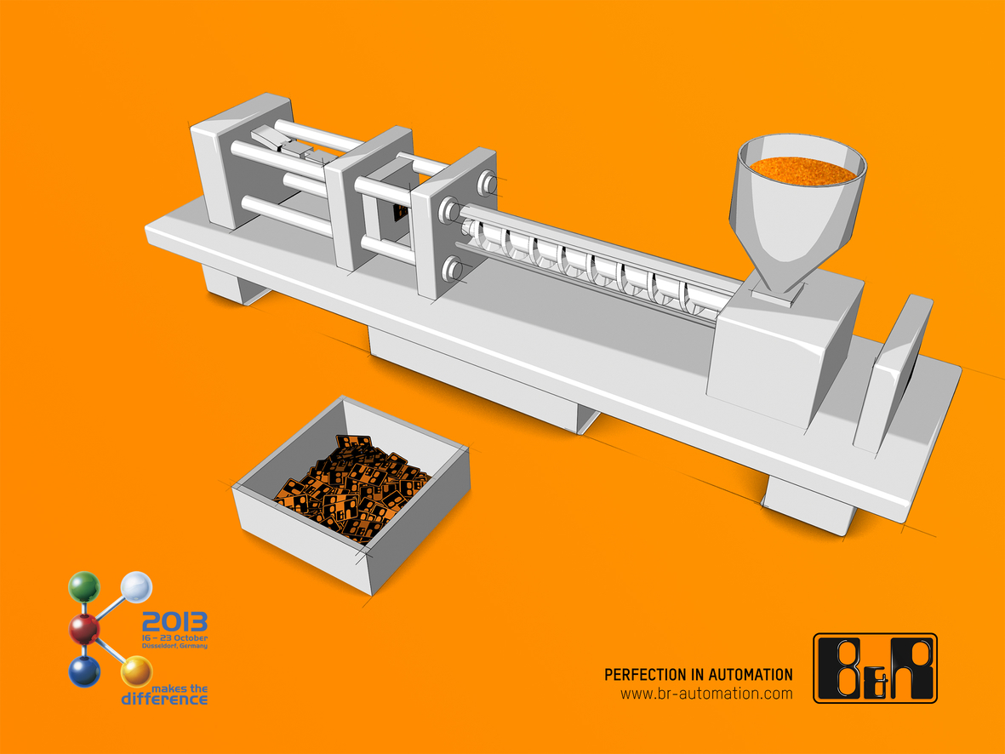
Las soluciones de B&R pueden ayudar a aumentar significativamente la competitividad de las empresas en la industria de la transformación de plásticos. B&R mostrará cómo en la Feria K de Dusseldorf (Pabellón A11, stand G26).

Acerca de B&R
B&R, empresa perteneciente al Grupo ABB y con sede en Austria, es líder mundial en automatización industrial. B&R combina tecnología de vanguardia con ingeniería avanzada para proporcionar a usuarios de todos los sectores soluciones completas para la automatización de máquinas y fábricas, Motion Control, HMI y tecnología de seguridad integrada. El catálogo de productos se completa con estándares de comunicación de IoT industrial que incluyen OPC UA, POWERLINK y openSAFETY. Gracias a su única herramienta de software Automation Studio, B&R redefine constantemente el futuro de la ingeniería de automatización. El espíritu innovador que mantiene a B&R a la vanguardia de la automatización industrial está impulsado por el compromiso de simplificar los procesos y superar las expectativas de los clientes.Para más información, visite www.br-automation.com.
Para más información, visite www.br-automation.com.

